


Уважаеми Партньори, за нас е удоволствие да ви пресдставим нововъведенията във Вилно Селище Елените за Летен Сезон 2015. Това лято нашите гости ще могат да се наслаждават на:
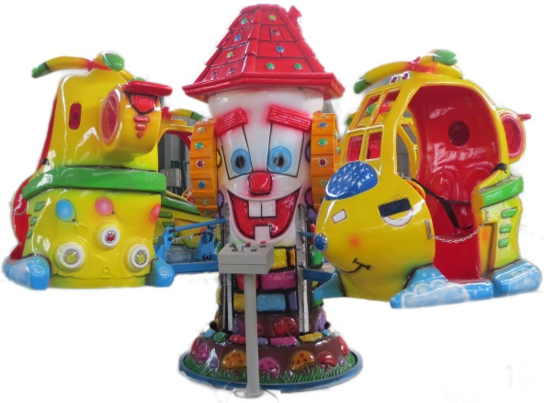
Мини Увеселителен Парк
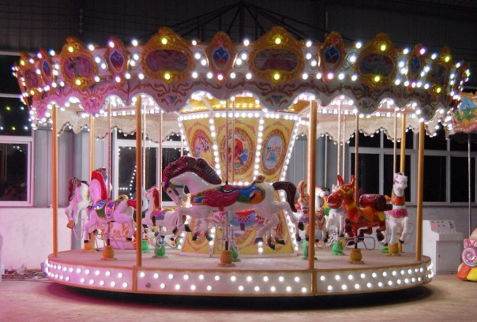
Детско влакче
Влакче за деца и възрастни
Люлка на синджири за деца
Въртележка / карусел за деца
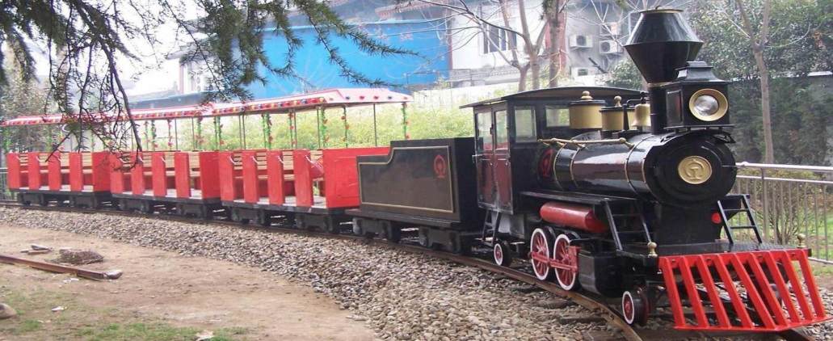
Люлка с мини въртящи самолети за деца

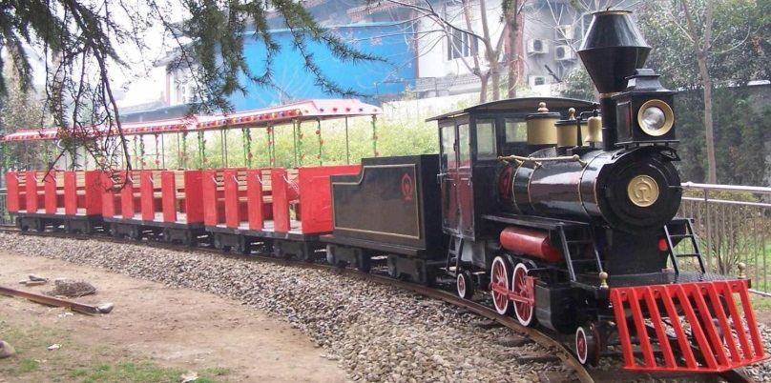
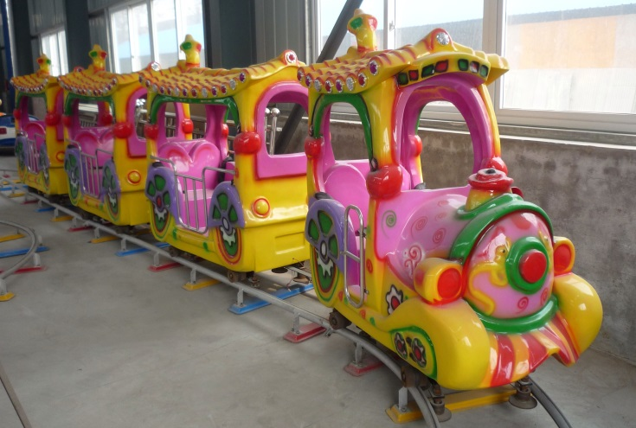

Безплатни шезлонги и чадъри в Аквапарк Атлантида Безплатни снаксове и напитки в Аквапарк Атлантида
Повече снаксове на плажа

